# 指令

## [v-model](https://cn.vuejs.org/v2/api/#v-model)

双向绑定与｛｛｝｝页面的影响



# 特殊特性

## Ref

结果：获取更好的操作dom节点

### 关闭远程输入框

关闭远程输入框



### 渲染echarts



### 表单清空

通过ref标记，获得相当于dom节点，用于方法的调用

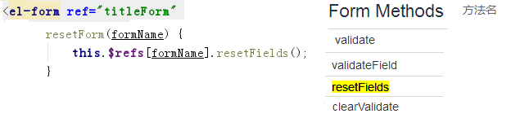

## solt

## Solt-scope

### 远程搜索

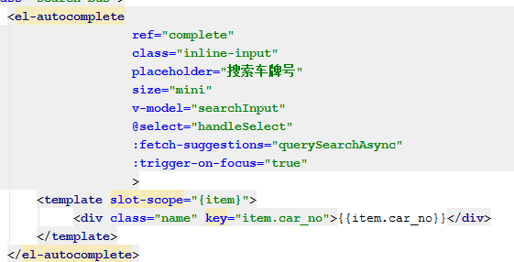

### 组件树

